О доступности дошкольного образования

Результаты мониторинговых обследований как основание для принятия управленческих решений
Принятие управленческих решений в сфере образования традиционно основывалось на опыте и так называемом «здравом смысле». Как показал ряд исследований, статистическая и социологическая информация большинством «управленцев» в системе образования используется редко и в недостаточных объемах. В последнее время динамично меняющиеся внешние условия и внутренняя трансформация самой сферы образования вынуждают специалистов осваивать не использовавшиеся ранее источники информации. Одним из таких источников актуальных и объективных данных, необходимых для принятия эффективных управленческих решений, являются результаты мониторинговых исследований. Ценность мониторинговых исследований, помимо всего прочего, заключается в чувствительности к вновь возникающим информационным потребностям, в том числе и на отдельных территориях, то есть возможность заполнения тех пробелов, которые остаются в рамках государственного статистического наблюдения и ведомственного сбора данных.
Анализ информации, полученной в ходе проекта «Мониторинг доступности дошкольного образования», позволяет говорить о недостаточном внимании представителей сферы образования к вопросам информационного обеспечения в целом и информационной поддержки процесса принятия управленческих решений в частности.
Целью проводимого мониторингового исследования был анализ состояния доступности дошкольного образования и перспектив его развития. Среди методов, использовавшихся в проекте, были: социологическое исследование на основе целевой выборки, анализ социальных и экономических факторов на основе данных статистики и комплексный анализ результатов, полученных в ходе социологического исследования и обобщения статистических данных. Проект был реализован в 8 регионах с различной социоэкономической ситуацией и представляющих разные федеральные округа. В каждом из регионов проводился анкетный опрос родителей дошкольников (всего 1015 человек), чьи дети посещают и не посещают дошкольные образовательные учреждения и интервьюирование представителей сферы дошкольного образования различных уровней (от заведующих до региональных руководителей Департамента дошкольного образования). Респонденты опрашивались в трех типах поселений: крупных городах (больше 100 тыс. населения), малых городах и сельской местности. В целом можно говорить о достаточной степени объективности и репрезентативности полученных данных.
Как уже отмечалось выше, принятие управленческих решений в сфере образования традиционно основывалось на личном опыте специалистов. Дошкольная ступень в данном случае, к сожалению, не является исключением, а скорее наоборот, остается областью интенсивного общественного мифотворчества и управления по наитию. Приведем некоторые высказывания относительно состояния системы дошкольного образования, зафиксированные в ходе интервью со специалистами органов управления образованием различных уровней:
- «Охват детей услугами ДОУ изменяется соответственно сокращению сети ДОУ»;
- «Основными причинами непосещения детьми учреждений дошкольного образования являются:
— низкий уровень обеспеченности семей;
— высокая родительская оплата за содержание детей в ДОУ;
— отсутствие мест в ДОУ»;
- «Сокращение ДОУ объясняется снижением спроса со стороны населения из-за сокращения численности детей, а также из-за отказа бедных родителей от пользования их услугами по причине нехватки средств и отказа богатых родителей, имеющих возможность дать дошкольное образование дома».
Таким образом, основными причинами снижения охвата детей дошкольным образованием представители сферы образования видят материальное неблагополучие семей и сокращение числа дошкольных учреждений, то есть разрушение сети. В какой степени это соответствует действительности? Ведь на основе этих общих представлений специалисты различных уровней и выстраивают тактику и стратегию своей управленческой деятельности. Насколько эффективной и результативной может быть работа, выстроенная на подобной, порой далекой от реальности информации? Оставим данный вопрос за рамками выступления и обратимся к фактам. Попытаемся соотнести мифы, бытующие в среде управленцев дошкольного образования, и реальные запросы родителей, выявленные в ходе анкетирования.
Ограниченные рамки данной публикации, к сожалению, не позволяют затронуть все темы, поэтому остановимся подробно только на одном содержательном направлении. Среди наиболее часто называемых причин непосещения детьми детских садов был обозначен уровень доходов домохозяйств. По мнению представителей сферы образования, для семей с низким доходом родительская плата является непосильной, семьи же с высоким доходом нанимают для своих детей гувернанток и преподавателей.
Результаты обследования показывают, что если сравнивать различные причины, по которым родители не отдают ребенка в детский сад, то влияние финансового фактора нельзя назвать самым значительным. Для семей более важны вопросы качества предоставляемых услуг и высокий уровень самих дошкольных образовательных учреждений. Родители в большинстве случаев могут найти деньги на дошкольное образование своего ребенка, но они готовы платить только за качественные, по их мнению, услуги. По утверждению родителей, финансовые проблемы мешают отдать им ребенка в детский сад в 13,8% случаев в городской местности и 12% в сельской.
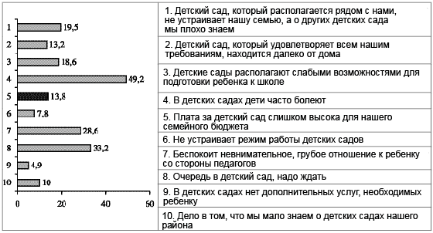

Рис. 1. Причины, руководствуясь которыми городские родители не отдают ребенка в детский сад, %
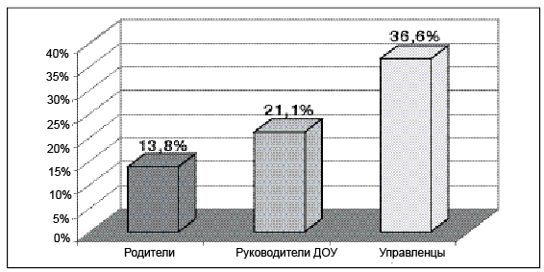

Рис. 2. «Влияние причины «Родительская плата слишком высока для нашего семейного бюджета», %
Данные опроса подтверждают, что по сравнению с самими родителями заведующие ДОУ и специалисты управлений образованием различных уровней склонны преувеличивать значение влияния экономического фактора на доступность дошкольного образования, причем, чем более высокую ступень специалист занимает на управленческой лестнице, тем большее значение он придает влиянию высокой родительской платы.
В ходе обследования была выявлена особая роль информационного обеспечения и ее влияние на доступность образования. Уровень информированности родителей и качество информационного обеспечения принятия управленческих решений в системе образования напрямую не являются причинами неравенства доступа к дошкольному образованию, но при низком качестве могут усугублять действие других факторов. Так по результатам обследования был выявлен интересный момент: родители, которые указали в качестве причины непосещения своими детьми детского сада — «Родительская плата слишком высока для нашего семейного бюджета», — обладали меньшим уровнем информированности в сравнении со всеми другими родителями. Данная группа респондентов чаще в качестве источника информации использовала советы знакомых и родственников и меньше общалась с официальными представителями системы образования.
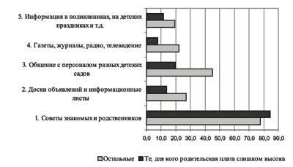

Рис. 1. Источники получения информации родителями, чьи дети не посещают детский сад, %
Можно предположить, что, опираясь на непроверенную, порой необъективную и даже недостоверную информацию, родители считали плату за детский сад более высокой, чем она есть на самом деле. Это подтверждает и тот факт, что семьи, считающие плату слишком высокой, имеют самый разный доход и не всегда себя относят к необеспеченным слоям населения. Интересно, что многие дети, не ходящие в детский сад, посещают дополнительные платные занятия, причем их семьи так же относятся к разным группам по материальному положению.
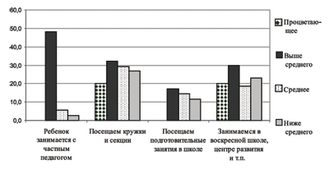

Рис. 2. Материальное положение семей, дети из которых не посещают ДОУ,
но занимаются в других структурах дошкольного образования, %
Одним из неожиданных результатов исследования, наглядно иллюстрирующим, насколько далеко находятся бытующие среди «управленцев» представления от реального положения дел, было соотношение уровня престижности и дороговизны детских садов в качестве причин выбора того или иного детского сада. Большинство специалистов управлений образованием различного уровня считают, что при выборе образовательного учреждения семьи в первую очередь обращают внимание на уровень оплаты. Обследование показывает, что, конечно, есть родители, которые ищут недорогой детский сад, но в то же время есть и родители, которые ищут престижный и элитный детский сад, причем ни первая, ни особенно вторая причина выбора ДОУ напрямую от материального благополучия семьи не зависит.
Обычно влияние финансового вопроса на решения родителей сильнее всего проявляется на первых двух этапах: в ходе обсуждения «отдать ребенка в детский сад или оставить дома» и на этапе выбора дошкольного образовательного учреждения. Дети, начавшие посещать детский сад, как правило, не покидают его, как бы материально трудно это не было для их семей. Среди причин, по которым ребенок перестал посещать детский сад, родителями не было названо ни одной причины, связанной с финансовым вопросом. При этом, по результатам обследования среди семей, которые при выборе детского сада не учитывают, сколько им придется платить, только 17,4% родителей считают свои доходы достаточными, чтобы об этом не думать.
Остальные семьи не имеют достаточного дохода, но все же не учитывают эту причину. Почти каждый пятый из числа тех, кто не учитывает финансовый вопрос при выборе детского сада (21%), считает это вынужденным действием, — они по каким-либо причинам должны отдать ребенка в детский сад и готовы платить столько, сколько придется.
Данные обследования подтверждают, что родители все больше и больше осознают важность дошкольного образования и готовы платить за качественное дошкольное образование своих детей. Родители готовы доплачивать за то, чтобы в детском саду у ребенка обязательно был воспитатель (или два) и несколько специалистов, в 70% случаев в городской и в 66,3% случаев в сельской местности, то есть и в городе, и на селе большинство родителей готовы разделить расходы на качественное образование своих детей с государством.
Немаловажным представляется и тот факт, что только небольшое количество современных родителей (9,3% в городе и 6,7% в сельской местности) определяют для себя роль дошкольного образования, как места, где за ребенком бесплатно присмотрят, и не учитывают важность общественного воспитания и обучения.
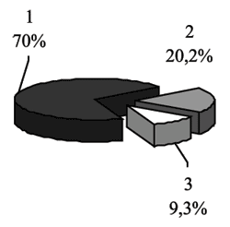  Рис. 3. Мнения городских родителей относительно возможностей детских садов, % | 1. В детском саду у ребенка обязательно должны быть воспитатель (или два) и несколько специалистов по разным направлениям: по обучению детей музыке, танцам, спорту и т.д. Если государственных денег на это не хватает, то наша семья готова доплачивать.  2. Если нельзя сделать так, чтобы был воспитатель (или два) и несколько специалистов по разным направлениям, то пусть будет один воспитатель, который умеет все и может в меру своих возможностей научить детей и музыке, и спорту, но это должно быть бесплатно.  3. Невозможно, чтобы один-единственный воспитатель сумел научить всему. Пусть хотя бы хорошо присмотрит за детьми, но это должно быть бесплатно.

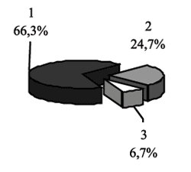
Рис. 4. Мнения сельских родителей относительно возможностей детских садов, %
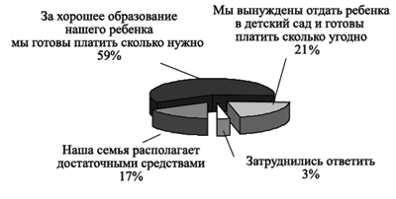

Рис. 5. Причины, по которым городские родители не ограничивали себя в средствах при оплате ДОУ, %
Итак, приведенные выше примеры наглядно демонстрируют, насколько порой реальное положение дел расходится с общими представлениями о нем «управленцев». Значительные изменения внешней политической и социально-экономической среды, активная трансформация самой сферы образования предъявляют новые требования к информации, используемой в управленческой деятельности представителями сферы образования. Одним из эффективных источников могут и должны стать мониторинговые обследования. Их роль в качестве дополнительного оперативного инструмента, способного заполнить существующие информационные пробелы, может только возрастать.

